СОСТОЯНИЕ И ТЕНДЕНЦИИ РАЗВИТИЯ МОЛОЧНОГО СКОТОВОДСТВА КРАСНОЯРСКОГО КРАЯ

Бородина Т.А.
Красноярский государственный аграрный университет. Красноярск, Россия

The assessment of the dairy cattle breeding condition in Krasnoyarsk Territory, its development and production efficiency is given in the article.

Одной из важнейших отраслей сельского хозяйства для Красноярского края является молочное скотоводство. По данным Территориального органа ФСГС Красноярского края в отчетном периоде на долю продукции животноводства в общем объеме товарной продукции приходится 52,4% в хозяйствах всех категорий, и 58,3% в с.-х. организациях. Среди субъектов РФ СФО по производству молока Красноярский край с 1990 по 2010 год занимает четвертое место и 11 по РФ.
С 1990 по 2010 годы в регионе отмечается значительное сокращение производства молока. Всего в 2010 году хозяйствами всех категорий в крае произведено 707,4 тыс.тонн молока, что практически в 1,8 раза ниже объемов 1990 года. Сельскохозяйственными предприятиями края производится практически половина от общего объема производства молока хозяйствами всех категорий. Если в 1990 г. в с.-х. организациях края производство молока составляло 981,6 тыс. тонн, то к 2010 г. этот показатель снизился на 65,2% и составил 341,4 тыс. тонн. С 2005 по 2010 гг. надой на 1 корову вырос с 3227 до 4073 кг, или на 26,2%.
В крае наблюдается значительное сокращение поголовья крупного рогатого скота, в 2010 году поголовье КРС составило лишь 22,8% от показателя 1990 года. Аналогичная ситуация прослеживается и с поголовьем коров, при этом если по хозяйствам всех категорий за рассматриваемый период наблюдается сокращение в 2 раза, то в сельскохозяйственных организациях края поголовье коров уменьшилось почти в 3,9 раза. На конец 2010 г. поголовье крупного рогатого скота в с.-х. организациях края составило 235,2 тыс. голов. По сравнению с 1990 г. численность крупного рогатого скота сократилась на 77,9% (в том числе коров - на 74,6).
Основное поголовье КРС сосредоточено в Западном, Восточном и Южном макрорайонах, которые в силу своих природно-климатических условий специализируются на мясо-молочном животноводстве. На долю этих макрорайонов в 2010 году приходится 89,7% поголовья коров, при этом Западный макрорайон занимает практически 41% (рис.1). Наиболее значительное сокращение поголовья, практически на 80 и 65% соответственно, наблюдается в Приангарском и Енисейском макрорайонах, переориентированных на развитие отраслей сырьевого и топливно-энергетического комплексов.
Рисунок 1- Поголовье коров в с.-х. организациях макрорайонов края, гол.
На 33% уменьшилось поголовье КРС в Восточном и Центральном макрорайонах. Но если в районах восточной зоны региона отмечается неблагоприятное природно-экономическое положение, то такое сокращение поголовья в центральных районах края, характеризующихся вполне благоприятными природно-климатическими условиями и находящихся вблизи с самым емким региональным рынком, является показателем неэффективности ведения молочного скотоводства. Особую тревогу вызывает сокращение поголовья в южной и западной зоне края, почвенно-климатические и экономические условия которых являются благоприятными для ведения сельскохозяйственной деятельности. В период с 2003 по 2009 год сельскохозяйственные товаропроизводители юга края сократили поголовье коров практически на 15%, западной зоны – на 20%. Нарастание отмеченных тенденций привело к утрате регионом продовольственной безопасности в отношении молока и молочной продукции и ресурсного потенциала. Однако в 2010 году в Южном макрорайоне произошло некоторое увеличение поголовья коров.
Важнейшим показателем, определяющим состояние молочного скотоводства, является продуктивность коров. Если с 1990 по 2004 годы наблюдалось снижение уровня надоев, то с 2005 по 2010 гг. в целом по краю наблюдается повышение надоев молока на 1 корову с 3227 до 4073 кг, или на 26,2%. В сельскохозяйственных организациях на конец 2010 года значение данного показателя превысило уровень 1990 года на 1203 кг или в 1,4 раза.
В большинстве макрорайонов, за исключением Северного, Приангарского и Западного, за анализируемый период уровень надоев увеличился на 34-58%. Наибольшие надои молока на одну корову в 2010 году были получены в организациях Центрального макрорайона – 4177,75 кг, что на 2,6% выше среднекраевого значения, несмотря на то, что его хозяйства в основном специализируются на производстве продукции птицеводства. В Западном макрорайоне, имеющем наибольшую численность поголовья КРС, величина надоев в течение 8 лет значительных изменений не претерпела, и к краевому уровню составляет лишь 64,7%. Показатели надоев Енисейского и Восточного макрорайонов региона составляют около 74-78% от среднего по краю. При этом в с.-х. организациях Южного макрорайона уровень надоев достигает практически 92% от среднекраевого значения (рис. 2).
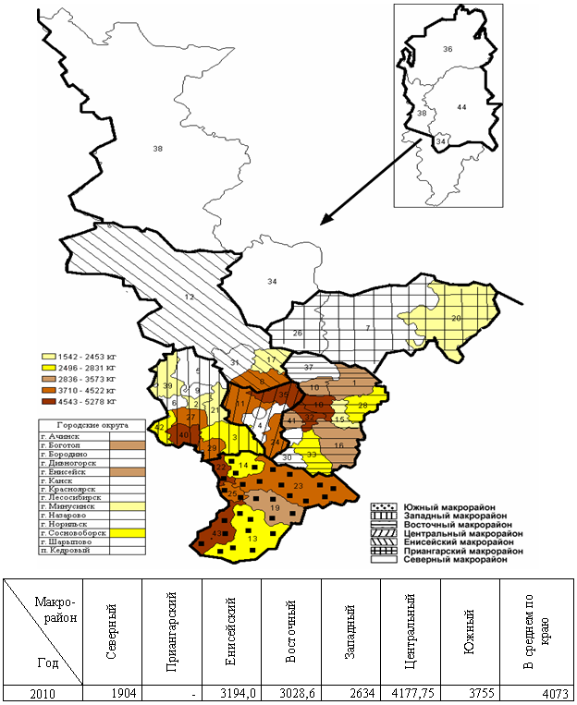
Рисунок 2 - Надой молока на одну корову (с.-х. организации, кг)
На продуктивности сельскохозяйственных животных благоприятно отразилось состояние кормовой базы. Общая площадь кормовых угодий (сенокосы и пастбища) составила 2123,6 тыс. га. Помимо естественных кормовых угодий в крае в 2010 г. в хозяйствах всех категорий 398,0 тыс. га было занято кормовыми культурами, что составило 27,2% от всей посевной площади (в с.-х. организациях - 386,3 тыс. гектаров и 30,8% соответственно).
Производством кормовых культур преимущественно занимаются с.-х. организации для обеспечения кормами с.-х. животных. Объем заготовки кормов в расчете на 1 условную голову скота в крае с 1990 по 2010 год увеличился практически в 1,4 раза – с 17,8 до 24,4 ц.к.ед. Наибольшую долю в заготовках занимают грубые корма, а т.ж. зернофураж. При этом в динамике прослеживается снижение объемов заготовления кормов, в т.ч. в связи с уменьшением поголовья. По расчетам, расход кормов на одну условную голову крупного рогатого скота в сельскохозяйственных организациях в 2010 г. составил 34,5 центнера кормовых единиц, что на 10,9% больше, чем в 2005 г. (табл. 1). В первую очередь это достигается за счет концентратов (с 42,7% в 2005 г. до 49,7% в 2010 г.). В результате этого продуктивность коров возросла с 3227 кг в 2005 году до 4073 кг в 2010 году. Однако необходимо отметить, что длительное и обильное кормление концентратами часто приводит к сокращению срока использования животных.
Показатель | Хозяйства всех категорий |  | Сельскохозяйственные организации
Показатель | 2009г | 2010г. | 2009г | 2010г. | 2010г. в % к 2009г.
Средний расход всех видов кормов
на одну голову скота | 31,53 | 32,20 | 33,49 | 34,45 | 102,9
в том числе конц. кормов | 14,31 | 14,73 | 16,56 | 17,13 | 103,4
Затрачено всех видов кормов
на производство 1ц молока | 0,90 | 0,91 | 1,26 | 1,29 | 102,4
в том числе конц. кормов | 0,26 | 0,27 | 0,44 | 0,45 | 102,3
Таблица 1 - Расход кормов скоту, ц. к.ед.
Имеющаяся положительная динамика по надоям молока при катастрофическом сокращении поголовья КРС в регионе не позволяет полностью обеспечить регион молоком. Доля производства молока в общих ресурсах в крае не достигает необходимого в соответствии с Доктриной продовольственной безопасности Российской Федерации» (утв. Указом Президента РФ от 30 января 2010 г. № 120) должна быть не менее 90,0%. Для края доля производства молока и молокопродуктов в 2010 сложилась на уровне 80,5%, что ниже порогового показателя на 9,5 процентного пункта.
В 2010 г. в Красноярском крае общие ресурсы молока и молокопродуктов составили 878,5 тыс. тонн и по сравнению с предыдущим годом снизились на 2,6% (с 2005 г. увеличились на 8,7%о) (рис. 3).
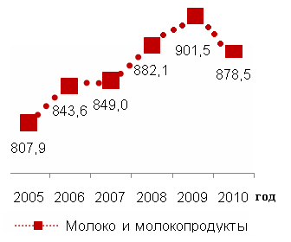
Рисунок 3 - Продовольственные ресурсы края (молоко и молочные продукты), тысяч тонн
На снижение продовольственных ресурсов по сравнению с предыдущим годом повлияло сокращение ввоза молока и молокопродуктов на 16,3%. Несмотря на высокую самообеспеченность края молоком и молочными продуктами, полностью производство молока в регионе не покрывает его потребления. Внутренний рынок характеризуется зависимостью от ввоза продукции. Доля ввоза в 2010 г. в общем объеме ресурсов молока и молокопродуктов составила 17,0%.
Для нормального функционирования различных систем организма рацион взрослых должен на четверть состоять из молока и различных молочных продуктов. В настоящее время в крае в рационе взрослых на долю молока и молочных продуктов приходится лишь 11,5% . В 2010 г. потребление молока и молочных продуктов на душу населения увеличилось по отношению к 2005 г. на 7,82% и составило 248 кг молока и молочных продуктов, что в 1,4 раза ниже рациональной нормы, рекомендуемой Минздравсоцразвития РФ, и в 1,6 раза ниже нормы, установленных Институтом питания РАМН. Для удовлетворения потребности населения в молоке и молочных продуктах средний уровень надоя на корову по краю при имеющемся поголовье должен составлять не менее 4240,6 кг в год.
С 2005 г. наблюдается заметное снижение эффективности производства молока в сельскохозяйственных организациях Красноярского края. Это, в первую очередь, обусловлено увеличением затрат на 1 руб. товарной продукции, которые в целом по краю в 2010 г. к уровню 2005 г. поднялись на 101,9%. Рост затрат на производство молока вызван как высокими ценами на материально-технические ресурсы, так и низким уровнем использования производственных мощностей и преобладанием устаревшей технологии производства. Результат от реализации данной продукции без субсидий в 2010 году не достиг и 71% к показателю 2005 года, однако в 2010 году данный показатель увеличился в 1,9 раза. Несмотря на это, уровень рентабельности производства молока без субсидий снизился в отчетном году по сравнению с 2005 годом на 2,8 пункта. С учетом полученных на производство молока субсидий сельхозпредприятия в отчетном году смогли увеличить результат от реализации на 78%, при этом показатель рентабельности с субсидиями к уровню 2005 года возрос на 10% (табл. 2).
Макрорайоны | Производственная себестоимость  1 тн молока, руб. | Реализационная себестоимость, руб. | Средняя цена реализации, руб. | Результат от реализации (без субсидий), руб. | Рентабельность (без субсидий), руб. | Результаты от реализации (с субсидиями), руб. | Рентабельность (с субсидиями), %
По краю | 10232,0 | 11014,0 | 13859,0 | 886076 | 25,8 | 1523530 | 44,4
Центральный | 11178,5 | 14705,3 | 16809,8 | 4221,8 | 17,3 | 41567,5 | 30,0
Западный | 8060,7 | 8384,2 | 10572,5 | 38822,0 | 21,1 | 63587,0 | 36,0
Восточный | 9641,2 | 10137,0 | 11172,3 | 19127,2 | 17,1 | 31795,4 | 33,1
Южный | 10046,4 | 10255,0 | 12571,1 | 24822,7 | 23,5 | 51590,0 | 45,5
Енисейский | 10744,0 | 10316,8 | 15070,5 | 777,8 | 52,0 | 2547,0 | 63,6
Приангарский | - | - | - | - | - | - | -
Северный | 39808,0 | 53077,0 | 53846,0 | 100,0 | 1,4 | 323,0 | 4,7
Таблица 2 - Основные экономические показатели производства молока по макрорайонам Красноярского края (2010 год)
Таким образом, уровень экономической эффективности производства молока в регионе существенно различается по сельскохозяйственным организациям макрорайонов Красноярского края. Выбор специализации и размещение отраслей в регионе должно осуществляться с учетом конкурентных преимуществ конкретных территорий. Наиболее эффективными на сегодня и в перспективе производителями и поставщиками молока в крае являются Центральный, Южный и Западный макрорайоны. Это позволяет определить данные территории как основные точки роста регионального рынка молока.

Литература

- Агропромышленный комплекс Красноярского края в 2006-2010гг. Министерство сельского хозяйства и продовольственной политики Красноярского края. – Красноярск, 2011. – 232с.
- Развитие животноводства как одного из направлений продовольственной безопасности Красноярского края / отдел маркетинга Красноярскстата. – Красноярск, 2011. – 33 с.

